소아 데이터 EDA

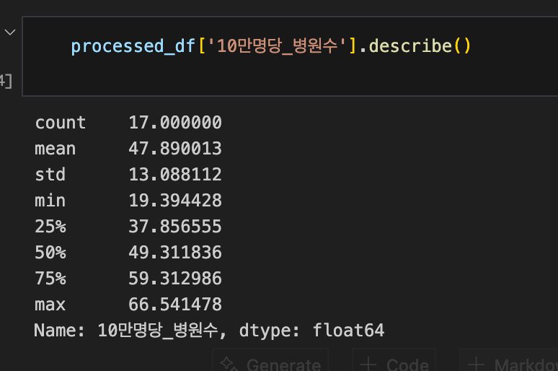

10만 명당 병원 수 평균, 중앙값, 최대/최소, 표준 편차
- 최소값이 19.39, 최대가 66.54로 지역 간 편차(Range)가 상당이 크다
- 의료접근성(병원의 밀도)가 고르지 않을 것으로 추정됨.

- Q1 = 37.86, Q3 = 59.31, IQR = 21.45, Range = 47.15, IQR/Range = 0.45
- 중간 50%가 전체 범위의 절반 가까이 차지하므로 병원의 수가 균등하지 않고
지역 간 병원 수의 격차가 크다 라는 것을 의미

- 평균이 47.89, 표준편차가 13.09
- 표준편차가 평균의 약 27%에 해당
지역별 차이가 뚜렷하다는 근거

지역별 병원 접근성(10만명 당 병원수)의 편차가 매우 크다는 것을 알 수 있다
이는 지역별 의료공백의 존재성을 시사한다.

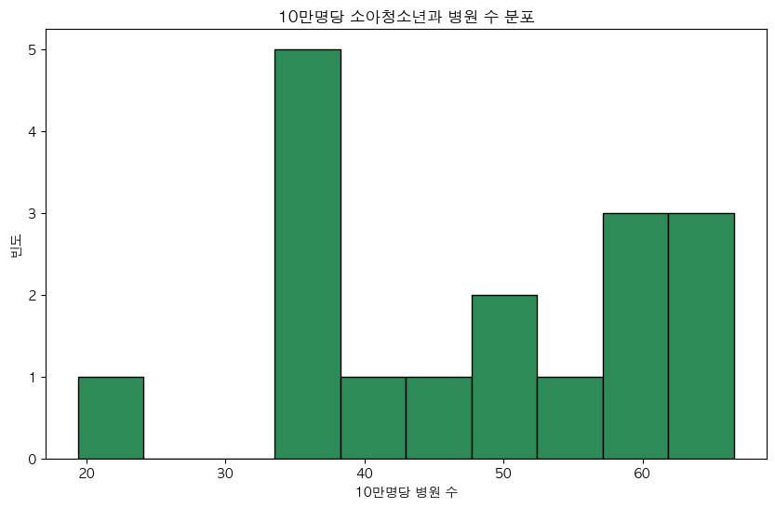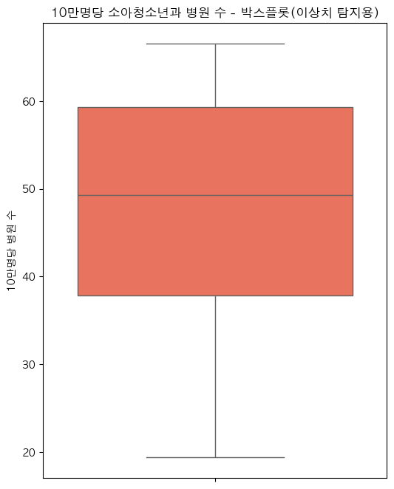
확인 결과
- 전국의 각 지역들의 병원 수가 비슷한 수준이 아니라는 것을 시각적으로 알 수 있었다, 또한 이상치가 존재하지는 않지만, 이는 특정 지역의 특이성만 없을 뿐 전체적으로는 지역간 차이가 크게 존재함을 의미한다.

지역별 소아청소년과 병원 수 분포
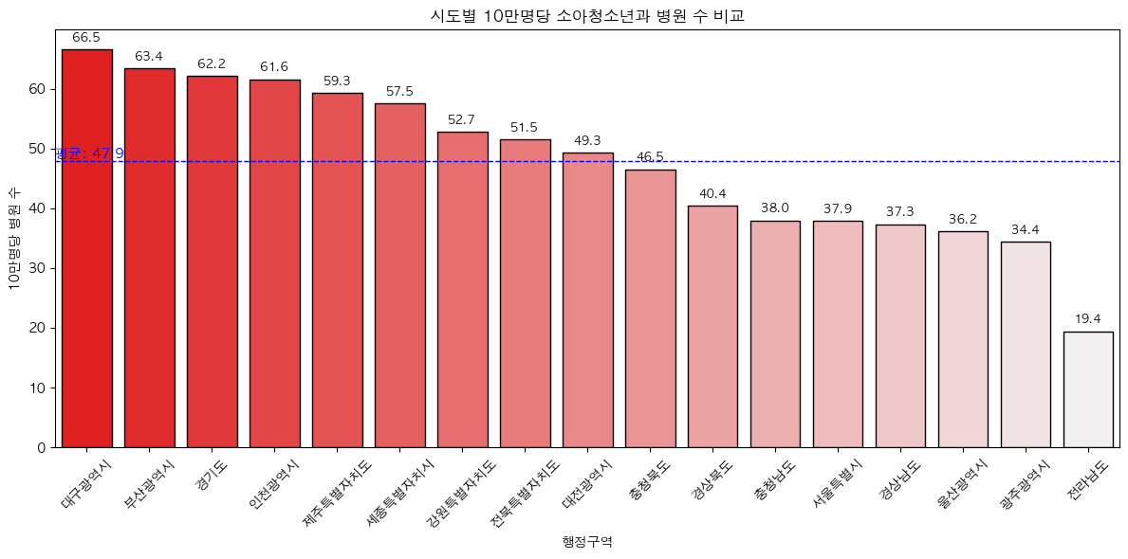
많은 지역(17개의 행정구역 중 8개)이 평균 이하에 분포하며, 병원 수가 특정 지역에 집중되어 있음을 뚜렷하게 알 수 있다.

+ 서울이 생각보다 낮은 값을 가지고 있다는 점 또한 눈에 띈다.
- 단순히 대도시라고 소아 의료 접근성이 높지는 않다는 점을 새롭게 알 수 있다

EDA에서 지역별 병원 수가 16-66까지 넓게 퍼지고, 특정 지역(전라남도)은 평균의 절반수준, 특정 지역(대구광역시)은 평균보다 20 이상 높게 나타난다. 이러한 시각적 차이가 통계적으로 유의한지 확인하기 위해 ANOVA를 실시할 것 추후 소아 인구수가 병원에 어떤 영향을 끼치는지 보기 위해서 회귀분석 실시

지역별 소아 인구 규모 차이
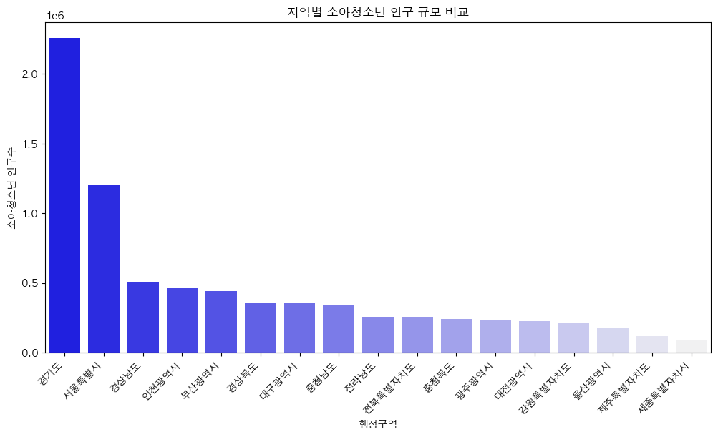
소아 인구 규모가 지역별로 극단적으로 다르다
따라서 단순 병원 수 비교가 아닌 인구 당 병원수라는 지표를 쓰는 것이 올바름을 확인

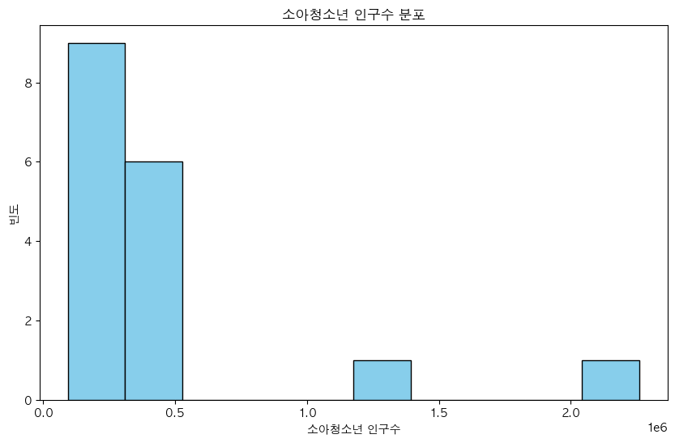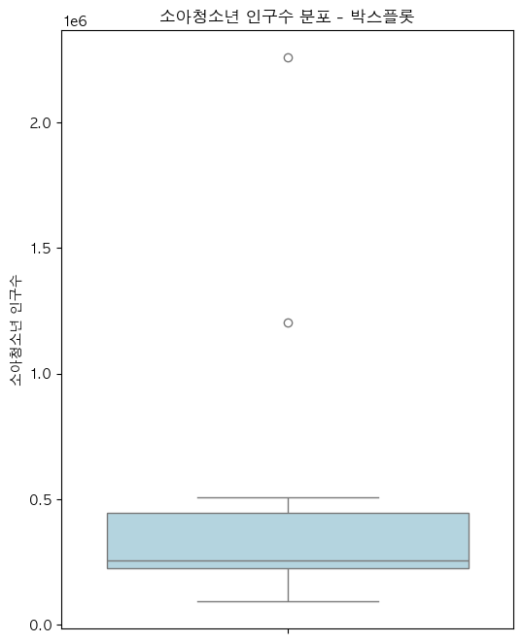
(1e6 : 1,000,000)
극단적인 인구 수가 존재하며 소아 인구의 불균형이 존재함을 알 수 있다.

결론 : EDA에서 지역별 소아 인구와 병원수의 편차가 크게 나타났기에, 지역별 차이가 통계적으로 유의한지 확인하기 위해 ANOVA를 수행 할 것이다.
나아가, 회귀분석을 통해 병원 수가 인구규모에 의해 설명될 수 있는지 확인할 예정이다.

